РОССИЙСКАЯ ФЕДЕРАЦИЯ
УПРАВЛЕНИЕ ОБРАЗОВАНИЯ АДМИНИСТРАЦИИ ГОРОДА ОРЛА

КПП 575101001 ИНН 5751018530 ОГРН 1025700768389 БИК 045402001
л/с 20546Ц71450 р/с 40701810000001000015 в отделении Орел
302012 г. Орел, ул. Абрамова и Соколова, д. 76, тел. 54-48-35, 55-00-23

Отчет
о проведении школьного этапа фестиваля творческого чтения «Живое слово, посвященного юбилею И. С. Тургенева, на тему «Записки читателя» в начальной школе
Для детей и взрослых участие в Фестивале – это возможность познакомиться с интересными фольклорными и художественными произведениями, продемонстрировать своё умение публичного смыслового чтения, включиться в организацию интересной жизни вокруг чтения художественного произведения.
Цели и задачи фестиваля
-повышение интереса к чтению художественной литературы среди школьников,
-расширение читательского кругозора,
-пропаганда культуры публичного выступления,
-возрождение традиций семейного чтения,
-воспитание у учащихся культуры речи и любви к родному слову;
- выявление талантливых детей и создание условий для их самореализации.
Номинации Фестиваля творческого чтения:
1. «Мне интересно – я читаю»
2. «Читаю и вот что думаю»
3. «Заповедный мир сказки»
4. «Уроки внеурочного чтения»
5. «Послушайте, как я научился читать!»

В декабре 2017 года началась подготовительная работа к фестивалю. Учащиеся знакомились с положением, посещали библиотеки, подбирали литературные произведения, определялись с номинациями.
С 10 по 26 января в начальной школе проходил школьного этапа фестиваля творческого чтения «Живое слово.
В рамках выше обозначенных тем и номинаций классные руководители выбрали микротемы и формы проведения мероприятий

Сведения об участниках школьного этапа фестиваля творческого чтения «Живое слово»
№ОУ | Номинация | Класс | Количество  участников  Кто слушатель? | Произведение  (название,  автор) | ФИО  педагога | Форма  Мероприя  тия | ФИО  участников  С творческими  работами
35 | «Послушайте, как я научился читать» | 1 А | 23уч-ся,  родители | Сказки, стихи, загадки, переводы  К.Чуковский | Ершова  Н. В. | игра - викторина
35 | «Послушайте, как я научился читать» | 1 Б | 4уч-ся, одноклассники | Рассказы о животных,  Е. Чарушин | Карлова  Э. А. | игра - викторина
35 | «Читаю и вот что думаю» | 2 А | 22 уч-ся, родители, учителя | Произведения  устного  народного  творчества,  Рассказы  В.Драгунского. | Скопинцева  Г. А. | праздник | Скопинцева  Г. А.
35 | «Читаю и вот что думаю» | 2 Б | 18 уч-ся, родители | Произведения  устного  народного  творчества, | Новикова  С. Ю. | праздник
35 | «Читаю и вот что думаю» | 2 В | 19 уч-ся, родители | Произведения  устного  народного  творчества, | Ноздрина  О. Ю. | праздник
35 | «Мне интересно –я читаю» | 3 А | 10 уч-ся,  ученики  11 класса, учителя. | Рассказы маленького мальчика  Олег Кургузов,  Стихи  Эдуарда Асадова | Шульдешова  А. М. | обществен  ное  мнение
35 | «Мне интересно –я читаю» | 3 Б | 5 уч-ся,  ученики  11 класса, учителя. | Рассказы  Н. Носова | Пилюгина  Л. Н. | обществен  ное  мнение
35 | «Мне интересно –я читаю» | 4 А | 5 уч-ся, одноклассники | Баранкин, будь человеком!  В. Медведев | Ужаринская  С. Н. | круглый  стол
35 | «Мне интересно –я читаю» | 4Б | 4уч-ся, одноклассники | Дядя Фёдор, пёс и кот  Успенский, Э. | Бирюкова  Г. Л. | круглый  стол
35 | «Мне интересно –я читаю» | 4 В | 3уч-ся, одноклассники | Лёля и Минька  Зощенко, М. | Мамонова  Ж. Л. | круглый  стол

В 1 классах прошли игры – викторины по произведениям
К. Чуковского - в 1 А. и Е. Чарушина - в 1 Б.

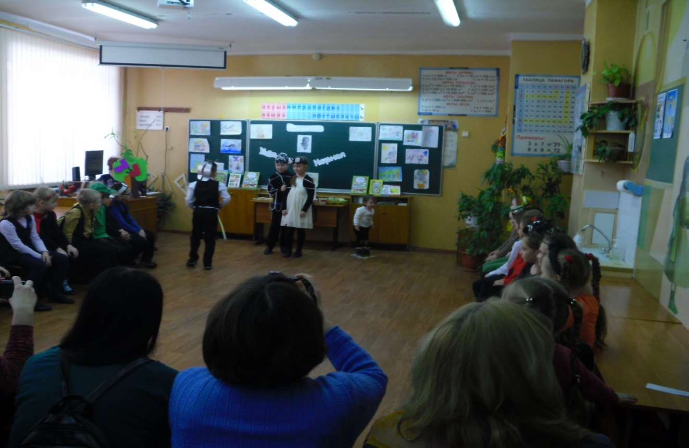

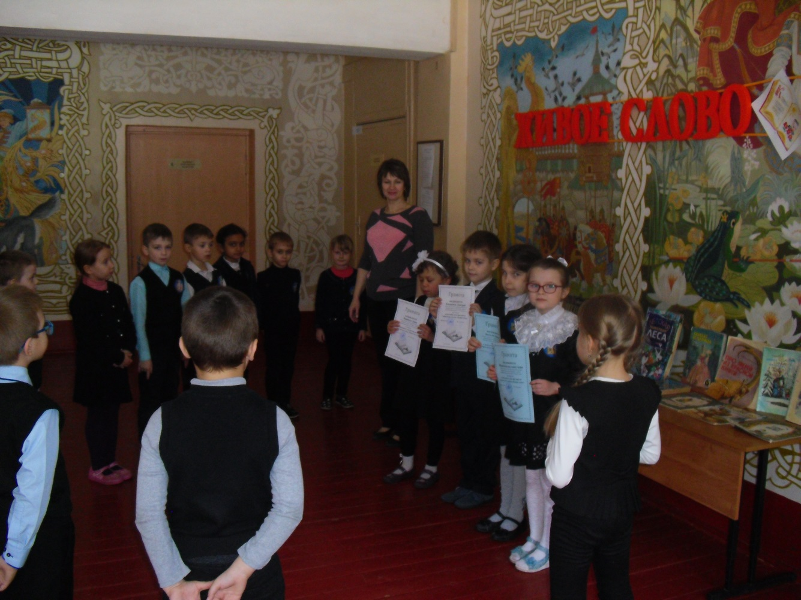

Вторые классы читали произведения устного народного творчества и провели праздники

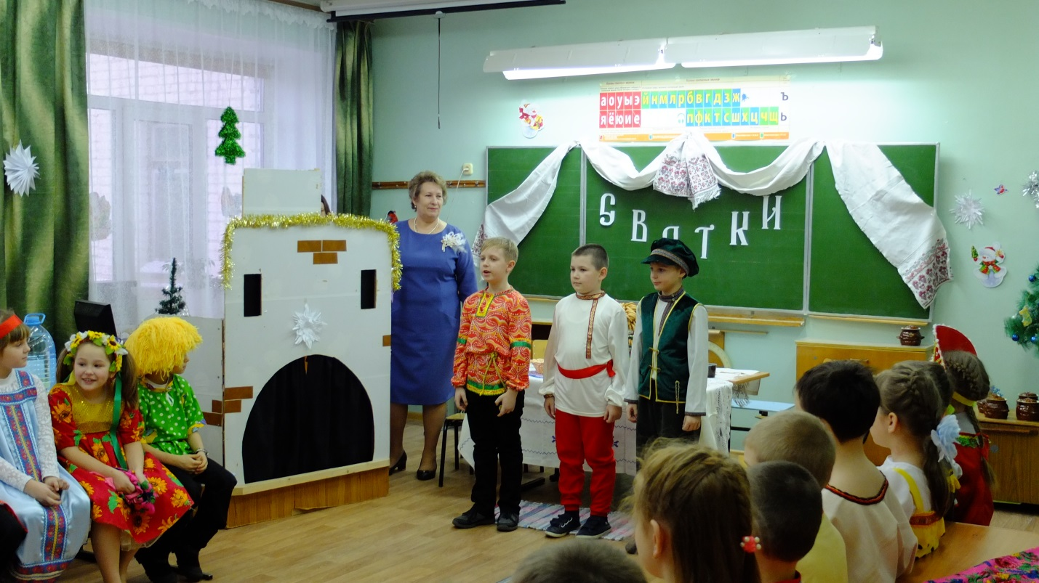

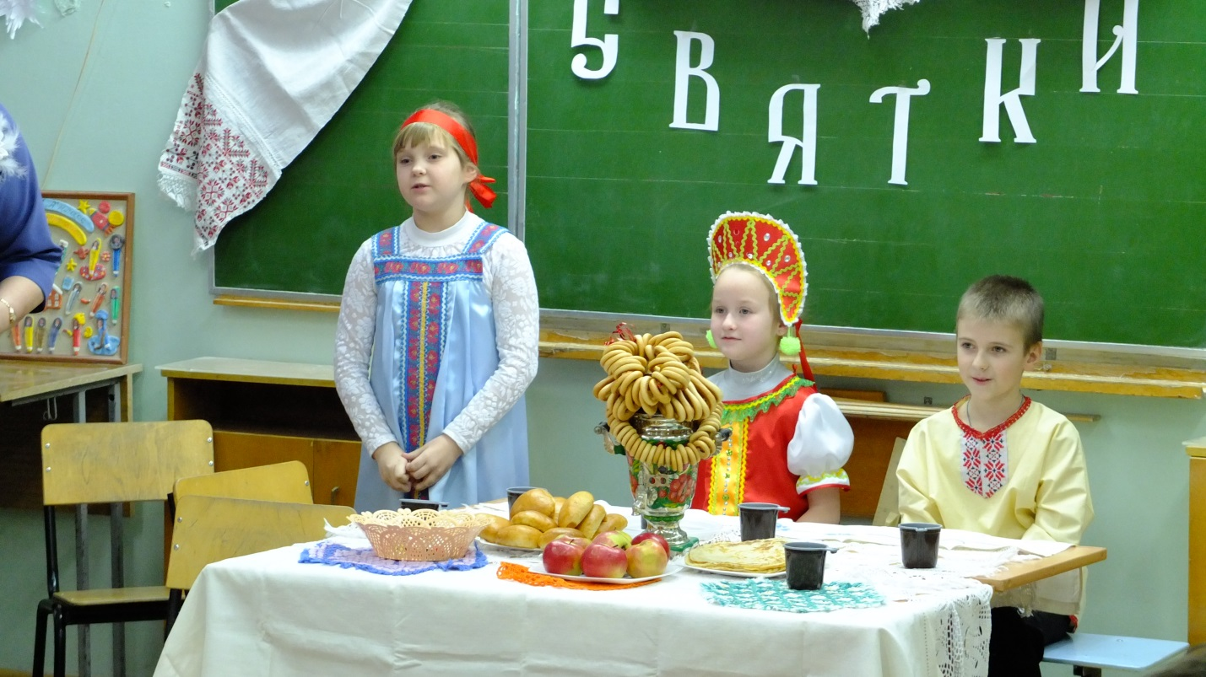

3 классы выбрали форму проведения мероприятия «общественное мнение». Слушателями и критиками стали старшеклассники.
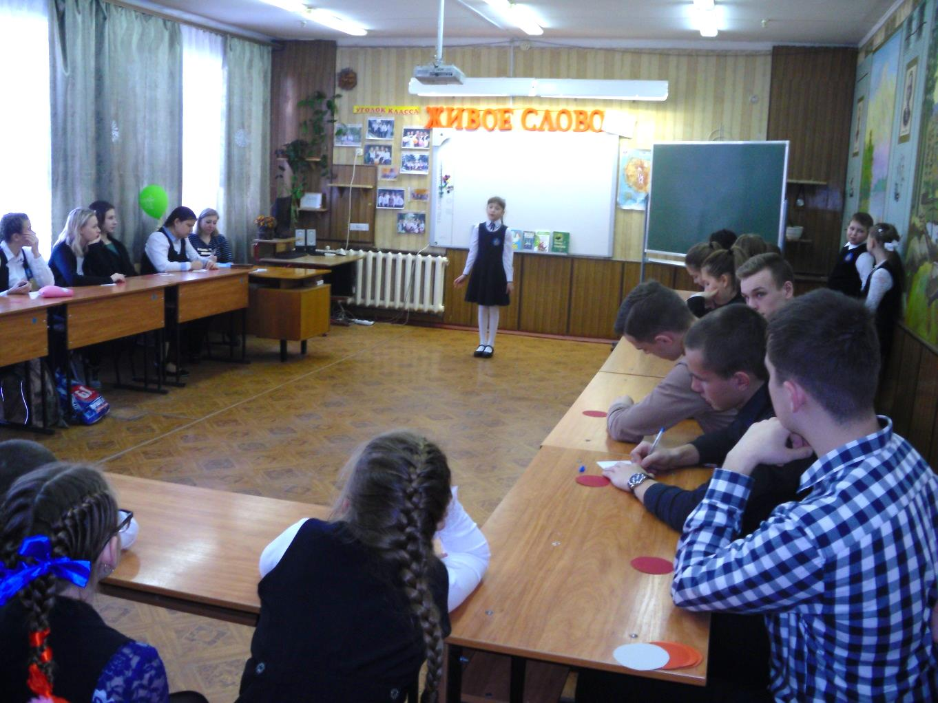

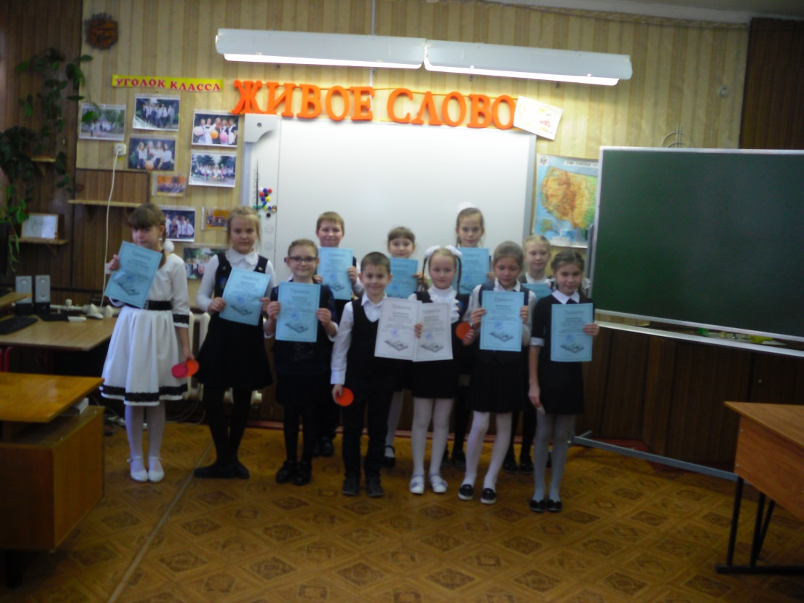

В 4 классах прошли «круглые столы»

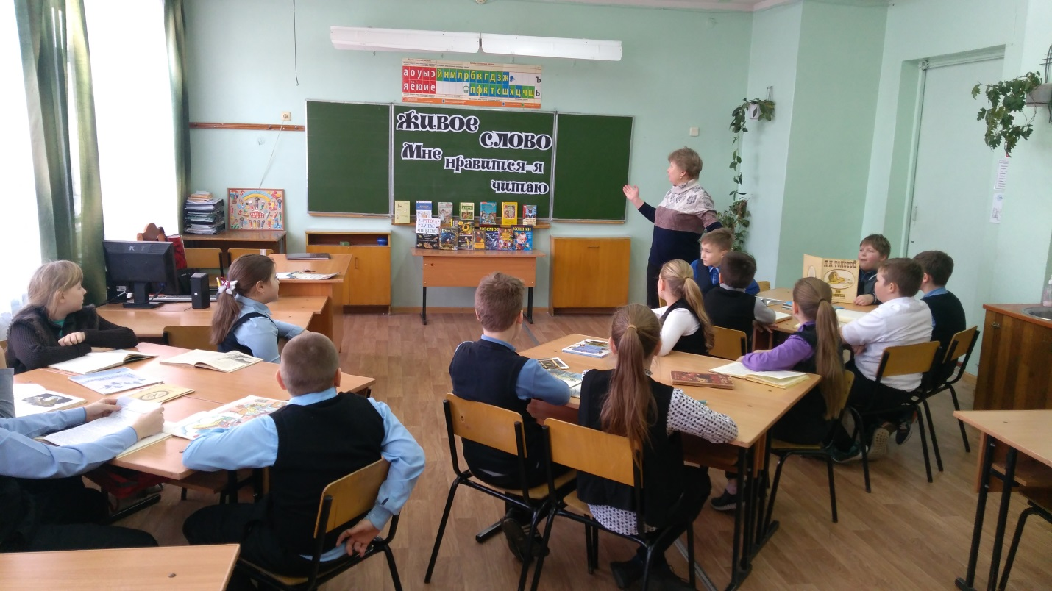

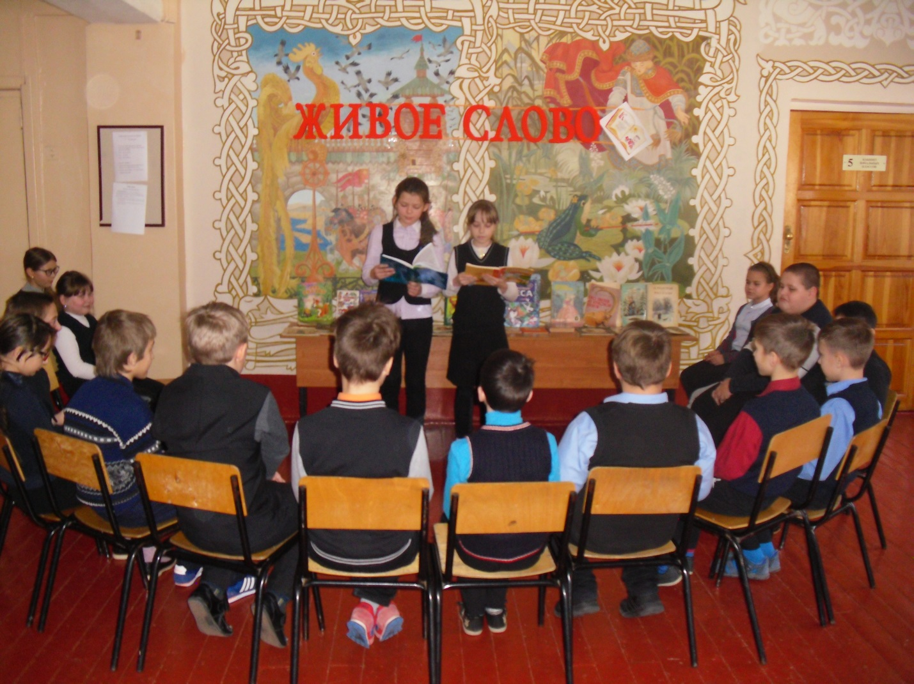

По результатам прочтения произведений определились победители, которые примут участие в муниципальном этапе:
 | ФИ участника | Класс | Произведение  (название, автор) | Номинация | ФИО педагога,  подготовившего участника
1 | Гридина Кристина | 1 А | К. Чуковский  "Муха Цокотуха" | «Послушайте, как я научился читать» | Ершова Н. В.
2 | Данилов  Егор | 2 А | В. Драгунский  «Друг детства» | «Читаю и вот что думаю» | Скопинцева Г. А.
3 | Коренькова Софья | 3 А | Эдуард Асадов  «Цветы прощения» | «Мне интересно –  я читаю» | Шульдешова А. М.

Пожелаем им успехов!

Руководитель ШУМО классных руководителей начальных классов Шульдешова А. М.

